**Kremšnite**

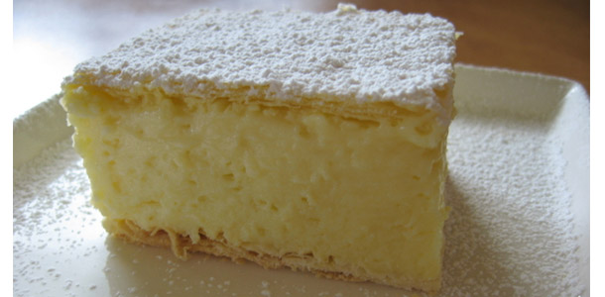

**Sastojci:**

2 l mlijeka

10 jaja L veličine

250 g oštrog brašna

300 g šećera

3 vanilin šećera

1 žlica ruma

**Postupak:**

Jaja razdvojiti. Bjelanjke ulupati jako čvrsto s prstohvatom soli. Žutanjke pomiješati sa šećerom i vanilin šećerom te dobro izmiksati. Dodati odvojenih pola litre od 2 l mlijeka i oštro brašno. Sve dobro povezati mikserom. Ostatak od 1,5 litre mlijeka staviti kuhati. Kad zakipi, lagano uliti svu žutu smjesu u mlijeko i dobro miješati mikserom ili pjenjačom. Miješa se cca 15 do 20 minuta non stop kružno i bitno je prolaziti po dnu i donjim rubovima da se smjesa ne primi i ne zagori. Smjesa će se malo zgusnuti, onda razrijediti i opet zgusnuti. Dugo kuhanje je potrebno da bi kremšnite bile u konačnici čvrste i stajale kad se ohlade. Pred kraj kuhanja dodati rum. Kad je kuhanje gotovo, 2 minute maknuti s vatre i onda umješavati izlupane bjelanjke. Uzima se cca trećina po trećina bjelanjaka. Umješavaju se odozdo prema gore silikonskom špatulom, velikom kuhačom ili pjenjačom. Smjesa se ne miješa kružno nego odozdo prema gore da se ubacuje zrak. Kad je sve umiješano, vruće se odmah izlije na koru lisnatog tijesta i poklopi drugom korom koja se prije nareže na kvadrate koji se lagano pritisnu rukom da sjednu na kremu. Hladi se na sobnoj temperaturi 2 do 3 sata i onda može u hladnjak preko noći.

Drugi način, sličniji samoborskima je ista količina namirnica. Pola količine šećera ide u bjelanjke, pola u žutanjke. Kad je žuta smjesa kuhana, ona se izlije u bjelanjke i isto špatulom velikom kuhačom ili pjenjačom zadiže odozdo prema gore. Kad je lijepo povezano, izlije se na koru i dalje sve isto. Bitno je ne ubiti bjelanjak u bilo kojoj varijanti nego ga fino umiješati a slobodno se vidi koja grudica.